28.03.20г. Практическая работа № 2 «Выявление и описание признаков сходства зародышей человека и других позвоночных как доказательство их эЦель: выявить признаки сходства зародышей человека и других млекопитающих как доказательство их родства.
Оборудование: таблица «Доказательство родства зародышей человека и других млекопитающих животных»
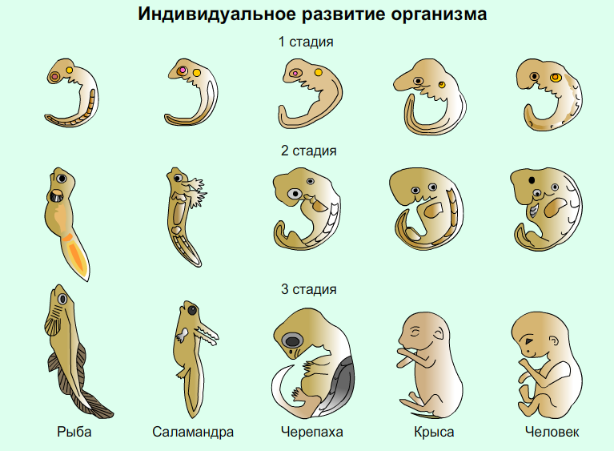

Эмбриологические доказательства.
В эмбриональном (зародышевом) развитии организмы имеют признаки своих эволюционных предков. Например,
- все организмы начинают развитие с одноклеточной стадии (зиготы);
- двуслойный зародыш (гаструла) соответствует кишечнополостным;
- близкородственные организмы имеют сходные стадии зародышевого развития (сходную последовательность закладки органов);
- зародыш человека покрыт шерстью, имеет хвост – это говорит о происхождении человека от животных.
Существует общий план строения позвоночных, что свидетельствует о единстве их происхождения. Убедительные доказательства степени родства между организмами представляет эмбриология, изучающая зародышевое развитие организмов. Еще Ч. Дарвин отметил наличие взаимосвязей между индивидуальным развитием организмов (онтогенезом) и их эволюционным развитием (филогенезом). Эти связи были подробно изучены последующими исследователями.
Сходство зародышей. Подавляющее большинство организмов развиваются из оплодотворенного яйца. Проследим последовательные стадии развития зародышей рыбы, ящерицы, кролика, человека. Удивительное сходство зародышей касается формы тела, наличия хвоста, зачатков конечностей, жаберных карманов по бокам глотки . Во многом сходна на этих стадиях внутренняя организация зародышей. У всех сначала имеется хорда, а затем позвоночник из хрящевых позвонков, кровеносная система с одним кругом кровообращения (как у рыб, вспомните курс зоологии), одинаковое строение почек и др.
Ход работы.
Задание: Изучите теоретический материал, материал лекций по теме.
1. Сравните стадии развития зародышей. Есть ли сходства? В чём они проявляются? Опишите их.
2. Сравните стадии развития зародышей. Есть ли различия? В чём они проявляются? Опишите их.
3. Сделайте выводы о признаках сходства зародышей человека и других млекопитающих как доказательство их эволюционного родства».

